高雄市立右昌國民中學九十四學年度第一學期第三次段考一年級數學科試題卷
一年 班 座號 姓名：
- 選擇題：60 % 每題3分
- （ ）當 x＝－1 時，－3x＋2 的值為多少？
(A)－5 (B)－1 (C)1 (D)5
- （ ）郁薇水果行賣的蘋果每個價錢都一樣，每個售價 15 元，某日鼎元買了郁薇水果行的蘋果 x 個以及一個 2 元的塑膠袋，請問需付多少元？ (A)(2x＋15)元 (B)(x＋30)元 (C)(15x＋2)元 (D)(30x＋2)元
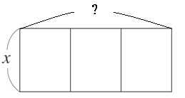
- （ ）右圖為建森家的長方形花圃，建森將其隔成大小相同的三個小長方形花圃，並且用 40 公尺長的繩子將周圍與間隔處圍起來 (實線部分)，假如此長方形花圃的其中一個邊長為 x 公尺，那麼建森家花圃的另一邊長為多少公尺？
(A) ($\frac{\text{40}−2x}{2}$)公尺 (B) ($\frac{\text{40}−3x}{2}$)公尺 (C) (20－2$x$)公尺 (D) (40－4$x$)公尺
- （ ）有 x 個牛奶糖，采柔取走一半又5個，還剩下幾個牛奶糖？
(A)($\frac{1}{2}$$x$－5)個 (B)($\frac{1}{2}$$x$＋5)個 (C)($\frac{x+5}{2}$)個 (D)($\frac{x−5}{2}$)個
- （ ）下列何者為一元一次方程式 －3(5－2x)－x=8x+6 的解？
(A)-5 (B)-6 (C)-7 (D)-8
- （ ）下列哪一個方程式的解與 0.2x＋3＝0.3x－0.5 的解相同？
(A)2x＋3＝3x－0.5 (B)2x＋3＝3x－5 (C)2x＋30＝3x－5 (D)2x＋30＝3x－50
- （ ）下列哪一個式子化簡後不等於 2x？
(A)2(x＋1)－1 (B)－2x(－1) (C)－2x＋4x (D)x÷$\frac{1}{2}$
- （ ）佑銘到動物園，發現有 2 隻駱駝混雜在鴕鳥群裡，他算一算腳數共有 x 隻，則鴕鳥有幾隻？
(A)$\frac{x−2}{2}$ 隻 (B) $\frac{x−4}{2}$隻 (C) $\frac{x−8}{4}$隻 (D) $\frac{x−8}{2}$隻
- （ ）連續五個正整數的和不可能等於下列哪一個數？
(A) 15 (B) 24 (C) 30 (D) 35
- （ ）一年 5 班全班共有 40 位學生，第一次段考男生的數學平均 80 分，女生的數學平均 70 分，若男生有 x 人，則下列哪一個算式可以代表班上段考數學的全班平均分數？
(A)$\frac{\text{70}+\text{80}}{2}$ (B)$\frac{\text{80}x+\text{70}x}{\text{40}}$ (C)$\frac{\text{70}x+\text{80}(\text{40}−x)}{2}$ (D) $\frac{\text{80}x+\text{70}(\text{40}−x)}{\text{40}}$
- （ ）將一袋桃子分給一群小孩子，若每人分 10 個，則剩下 6 個；若每人分12 個，則不足 8 個，請問桃子共有多少個？
(A) 71 個 (B) 73 個 (C) 74 個 (D) 76 個
- （ ）設 197x＝383，則 197(x－2)＋10 等於多少？
(A) 1 (B) －1 (C) 0 (D) 10

- （ ）若甲數為$x$，甲數比乙數的2倍少5，則乙數為？
(A) 2$x$-5 (B) $\frac{x−5}{2}$ (C) $\frac{x+5}{2}$ (D) $\frac{x}{2}+5$
- （ ）有一道數學題「解一元一次方程式$x＋7＝\frac{x}{6}－\text{12}$」，明荃的解題過程如下面的四個步驟，試問他自哪一個步驟開始發生錯誤？
步驟一：$x－\frac{x}{6}\text{＝－}\text{12}－7$
步驟二：6$x$－$x$＝－19
步驟三：5$x$＝－19
步驟四：$x$＝$－\frac{\text{19}}{5}$
(A)步驟一 (B)步驟二 (C)步驟三 (D)步驟四
- （ ）阿雅、阿惠兩姐妹的年齡和是32歲，6年後阿雅的年齡剛好是阿惠年齡的7倍，則阿雅現年幾歲？
(A)17歲 (B)18歲 (C)20歲 (D)無解
- （ ）球星桌球俱樂部老闆引進一批「PUMA」高級運動服，每件的成本x元，若老闆先依成本加六成作為定價，然後再打七折出售，那麼每賣出一件，老闆可賺多少元？
(A)$\frac{3}{\text{50}}$x元ˉ(B)$\frac{3}{\text{25}}$x元 (C)$\frac{6}{\text{25}}$x元ˉ(D)$\frac{\text{12}}{\text{25}}$x元
- （ ）冠宏與班上另30位同學參加校外教學活動，活動中買飲料共花了y元；買點心共花了360元；買遊樂券共花了900元，則每個人應平均分攤多少元？
(A)($\frac{y＋\text{1260}}{\text{30}}$)元ˉ(B)(y＋42)元 (C)($\frac{y＋\text{1260}}{\text{31}}$)元ˉ(D)(31y＋$\frac{\text{1260}}{\text{31}}$)元
- （ ）以下哪一個敘述可以列式為2x＋3？
(A)孫靖買了2顆粽子和3粒包子；若粽子一顆x元，共需付多少錢？
(B)若每人拿走2顆金棗，還剩3顆，假設共有x人，則原本共多少顆金棗？
(C)子軒有3塊牛舌餅，分給兩個人，一人分多少塊？
(D)租3部車，最後一車只坐2人，設每部坐x人，共多少人？
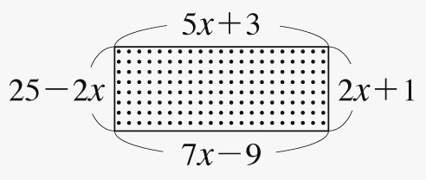
- （ ）如圖為一長方形，求x＝？
(A)4ˉ(B)5ˉ(C)6ˉ(D)7

- ( ) 假如一個二位數的個位數字為 a ，十位數字比個位數字大 3 ，選出可以表示這個二位數的算式。
(A) 10(a＋3)＋a (B)10(a－3)＋a (C) 10a＋3 (D)10a＋3＋a

二、綜合題：40 % 每題4分 注意：須寫假設與計算過程於答案卷

(1) 雅玉比二哥小 4 歲，二哥又比大哥小 2 歲，若今年三人的年齡和為 55 歲，雅玉今年幾歲？

(2) 如下圖，此圖形實線部分面積為 450，那麼 x 是多少？
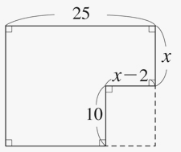

(3) 學生分配宿舍，如果8人住一間，則有4人無房間可住；如果10人住一間，則會剩下1間沒人住，那麼學生共有多少人？宿舍共有多少間？

(4) 鍾華看守小豬若干隻，但因為偷懶打瞌睡，醒來時發現$\frac{1}{9}$的小豬走失了，已知道剩餘的小豬為走失的5倍多 36隻。今假設原有小豬 x 隻，則共走失幾隻豬？

(5) 如圖是今夏流行的T-shirt，已知有領T-shirt的價格為x元，無領T-shirt比有領T-shirt便宜70元，則：
若x＝300，8件有領T-shirt比5件無領T-shirt貴多少元？
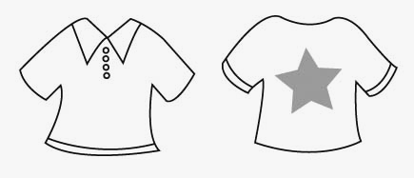

(6) $−\text{13}$ 與 5 這兩數各加一個相同的數後，所得新的兩數互為相反數，求所加的數。

  - 化簡： $−2(3x－2)－3(x－4)−2(8−4x)$

  - 化簡： $−6x−6\left[−2x+4(7−x)−\text{10}\right]$

  - 求解： $\frac{4x−1}{3}+1=\frac{3+7x}{5}$

  - 求解： $2(x+6)－3(2x－3)=8−5(1+x)$

**** 請同學仔細檢查再交卷 ****

